1. Indique el nombre correspondiente a cada elemento de la ventana de Microsoft Excel.
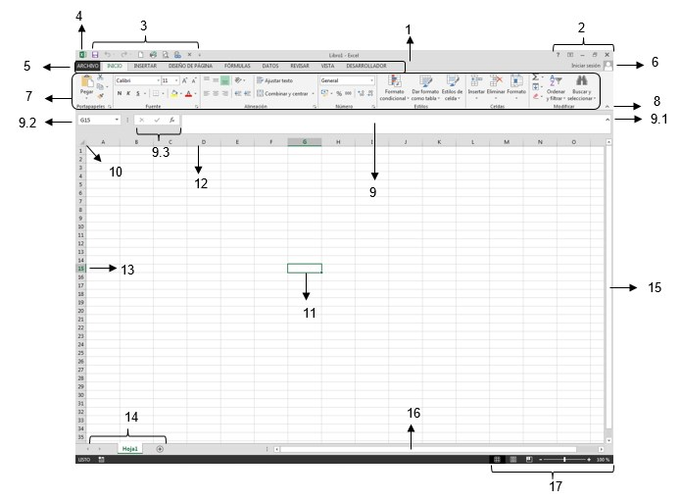

1. _________________________________ 2. _________________________________

3. _________________________________ 4. _________________________________
5. _________________________________ 6. _________________________________
7. _________________________________ 8. _________________________________
9. _________________________________ 9.1 _________________________________
9.2 _________________________________ 9.3 _________________________________
10. _________________________________ 11. _________________________________
12. _________________________________ 13. _________________________________
14. _________________________________ 15. _________________________________
16. _________________________________ 17. _________________________________

- Escriba a que Ficha y Grupo de Iconos pertenecen los siguientes conjuntos de iconos:

 | 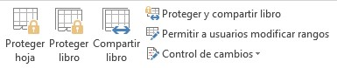 |  |  |  | 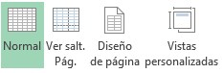
 | Ficha: ______________________ Grupo de Iconos: _________________ |  |  |  | Ficha: ____________________ Grupo de Iconos: _________________
 |  |  |  |  | 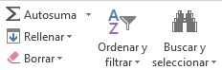
 | Ficha: ____________________ Grupo de Iconos: _________________ |  |  |  | Ficha: ____________________  Grupo de Iconos: _________________
 | 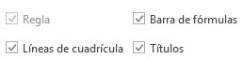 |  |  | 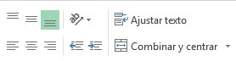
 | Ficha: ____________________ Grupo de Iconos: _________________
 |  |  |  | Ficha: ____________________ Grupo de Iconos: _________________

- Defina que es EXCEL: ____________________________________________________________________________________________________________________________________________________________________________________________________________________________________________________________________________________________________________________________________________________________

- Indique la diferencia que encuentra entre:
  - Hoja de cálculo y Libro de trabajo: _____________________________________________________

  - Celda y Rango de celdas: _____________________________________________________________

- Defina la utilidad de los siguientes elementos de la ventana:
  - Cuadro de nombres: ________________________________________________________________
  - Botón Introducir: ___________________________________________________________________
  - Botón Cancelar: ____________________________________________________________________
  - Botón Insertar función: ______________________________________________________________
  - Cabecera de filas: __________________________________________________________________
  - Cabecera de la hoja: _________________________________________________________________
  - Área de edición de la celda activa: _____________________________________________________
  - Cabecera de columnas: ______________________________________________________________
  - Barra de etiquetas: __________________________________________________________________
  - Celda activa: _______________________________________________________________________

